HW2 B063012054 林祐安

(a)使用histogram(figure)映出圖



Code



(b)

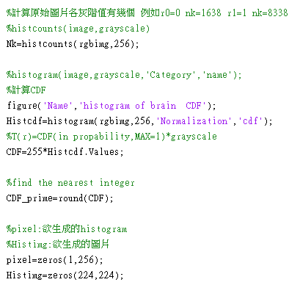



(自行撰寫程式而得histogram equalization)



(自行撰寫程式而得影像)



(使用histeq而得histogram equalization)



(使用histeq而得影像)

比較兩者分布圖發現內建的histeq與自行撰寫的演算法有所差距，強度介於0~100之間突出的值略低，分布偏左，這使得影像會較為黯淡，但用肉眼觀看腦部區域大致相同，僅邊緣黑色背景部分較為明顯有所差別。

其intensity transformation function T(r)理論上由 $(L-1)\int_{0}^{r}{p_{r}(r_{i})dr_{i}}$ 得到，為非線性